Условие:

Написать программу Windows Presentation Foundation (WPF) на C# для перевода числа из десятичной в двоичную системы счисления используя заданные настройки:

| **Элемент** | **Свойство** | **Значение** |
| --- | --- | --- |
| **TextBox** | **Name** | **inputTextBox** |
| **Height** | **28** |
|  | **HorizontalAlignment** | **Left** |
| **Margin** | **12,12,0,0** |
| **Text** | **0** |
| **VerticalAlignment** | **Top** |
| **Width** | **120** |
| **Button** | **Name** | **convertButton** |
| **Content** | **Convert** |
| **Height** | **23** |
| **HorizontalAlignment** | **Left** |
| **Margin** | **138,12,0,0** |
| **VerticalAlignment** | **Top** |
| **Width** | **75** |
| **Label** | **Name** | **binaryLabel** |
| **Content** | **0** |
| **Height** | **28** |
| **HorizontalAlignment** | **Left** |
| **Margin** | **12,41,0,0** |
| **VerticalAlignment** | **Top** |
| **Width** | **120** |

Исходный код программы:

using System;

using System.Text;

using System.Windows;

namespace Task6

{

/// <summary>

/// Логика взаимодействия для MainWindow.xaml

/// </summary>

public partial class MainWindow : Window

{

public MainWindow()

{

InitializeComponent();

}

private void ConvertButton_Click(object sender, RoutedEventArgs e)

{

String meow = InputTextBox.Text;

int i = 0;

if (!(int.TryParse(meow,out i))){

MessageBox.Show("TextBox не содержит целое число");

return;

}

if (i < 0){

MessageBox.Show("Введите положительное число или ноль");

}

int remainder = 0;

StringBuilder binary = new StringBuilder();

do

{

remainder = i % 2;

i /= 2;

binary.Insert(0, remainder.ToString());

} while (i > 0);

BinaryLabel.Content = binary.ToString();

/*

* А можно просто в одну строчку, но это не по учебной программе

* BinaryLabel.Content = Convert.ToString(Convert.ToInt32(InputTextBox.Text), 2);

*/

}

}

}

Скриншоты программы:

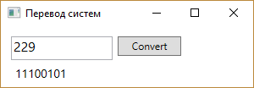

Тестирование программы:

| **№** | **Входное значение** | **Результат** |
| --- | --- | --- |
| **1** | **0** | **0** |
| **2** | **1** | **1** |
| **3** | **–1** | **Messagebox с сообщением "Введите положительное число или ноль"** |
| **4** | **10.5** | **Messagebox с сообщением  "TextBox не содержит целое число"** |
| **5** | **"Fred"** | **Messagebox с сообщением  "TextBox не содержит целое число"** |
| **6** | **4** | **100** |
| **7** | **999** | **1111100111** |
| **8** | **65535** | **1111111111111111** |
| **9** | **65536** | **10000000000000000** |

1) 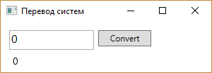

2) 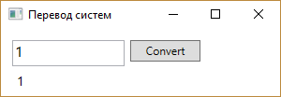  
3) 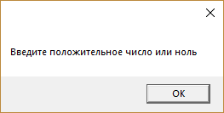

4) 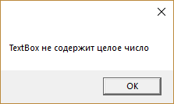

5) 

6) 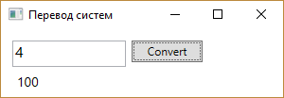

7) 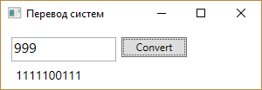

8) 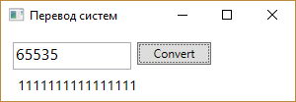

9) 